Η Σχολική Βιβλιοθήκη του 2^{ου} Γυμνασίου Ηλιούπολης,
οι νέες τεχνολογίες και η συμβολή τους στην εκπαιδευτική πράξη.

Νταλούκα Ευθαλία -Χόρτη Σταυρούλα
2^{ο} Γυμνάσιο Ηλιούπολης

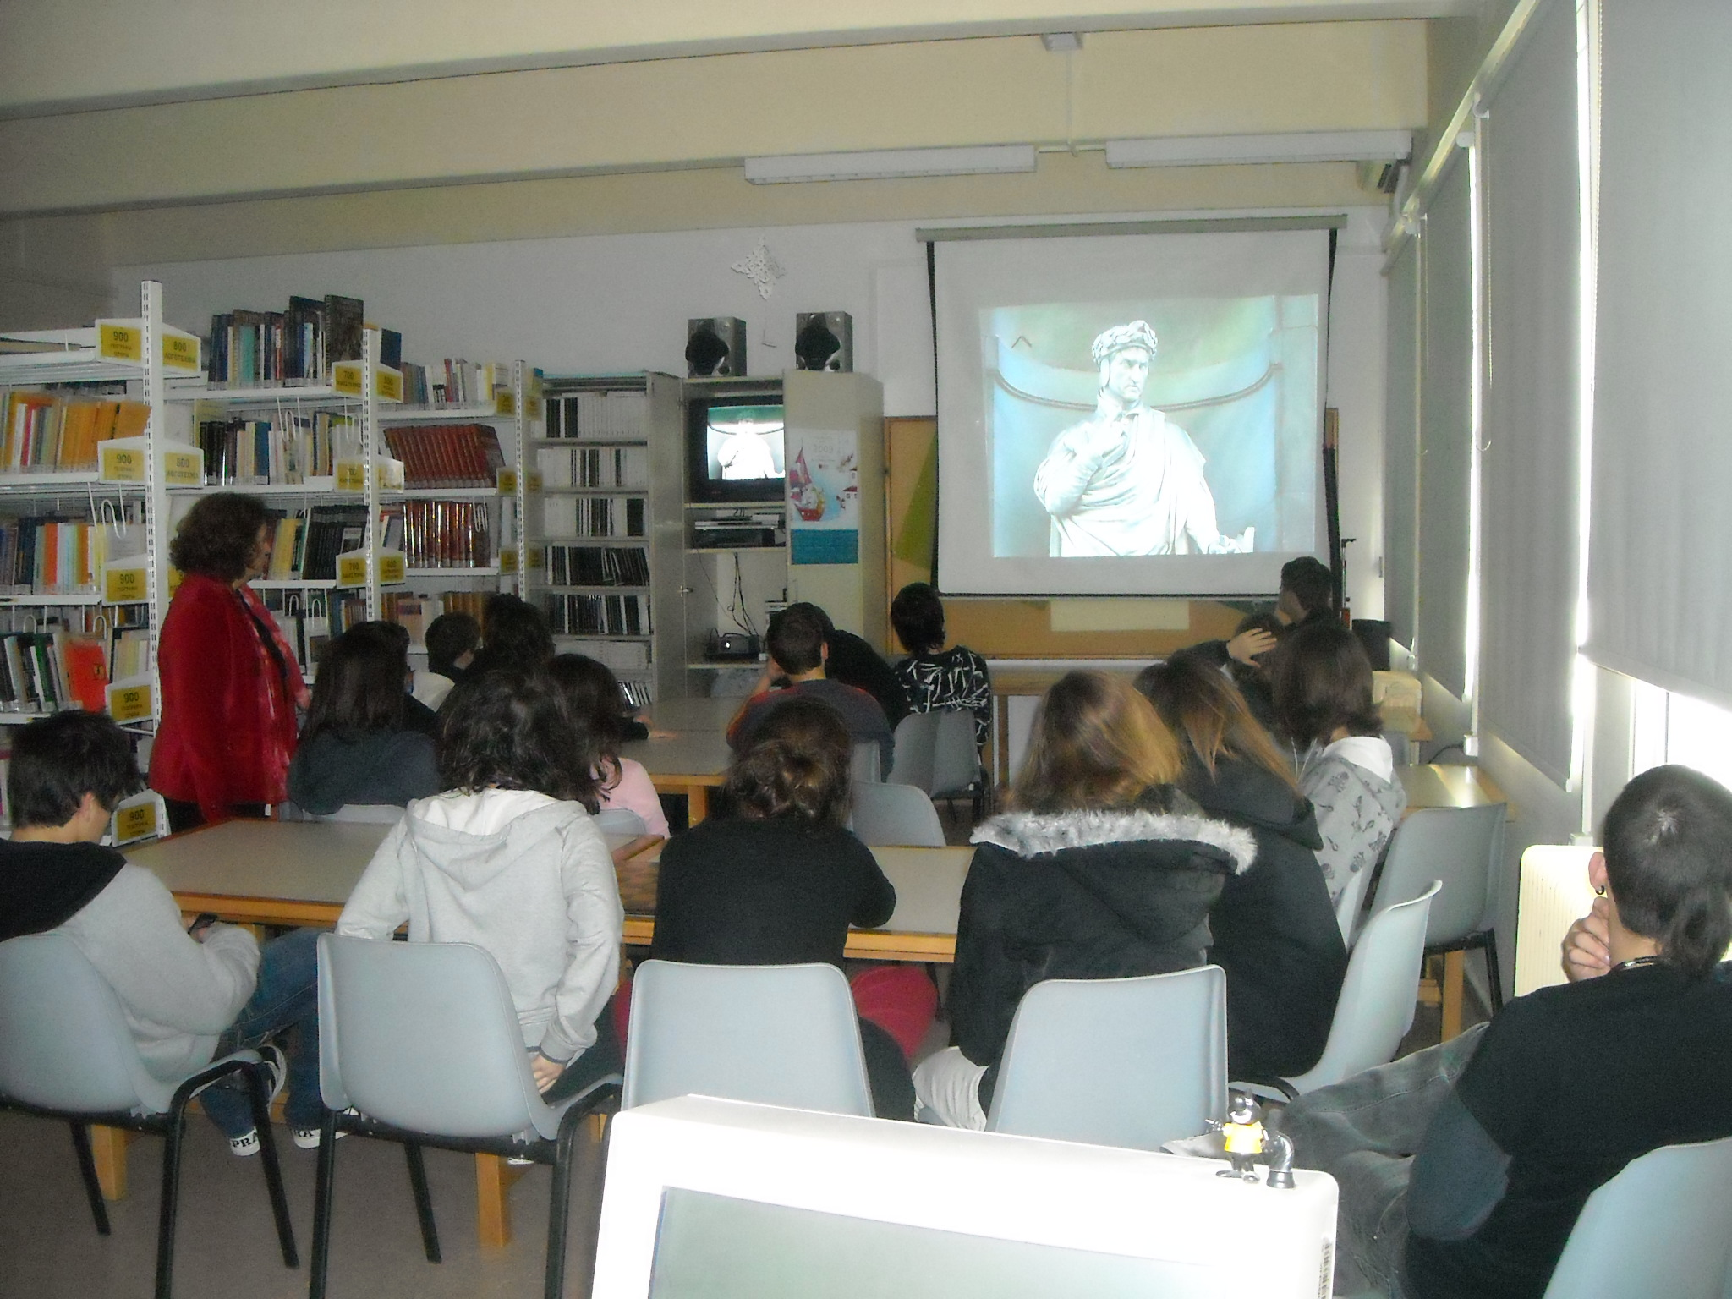

Η παρούσα ανακοίνωση συντάχθηκε από τη Σχολική Βιβλιοθήκη του 2^{ου} Γυμνασίου Ηλιούπολης και έχει ως στόχο να παρουσιάσει τη χρήση των νέων τεχνολογιών, με την οποία αξιοποιείται το υλικό της βιβλιοθήκης, για την ενίσχυση του εκπαιδευτικού έργου. Απώτερος σκοπός είναι οι μαθητές να βιώσουν και κατακτήσουν τη γνώση μέσα από σύγχρονες εμπειρίες.
Η οργανωμένη σχολική βιβλιοθήκη λειτουργεί στο χώρο του γυμνασίου τα τελευταία οκτώ χρόνια και αναπτύχθηκε από το ΥΠΕΠΘ στα πλαίσια του προγράμματος ΠΝΥΚΑ (ΕΠΕΑΕΚ, Β-ΚΠΣ). Η λειτουργία της παρέχει τη δυνατότητα στους μαθητές να ασκήσουν τη σκέψη τους, να διευρύνουν τις γνώσεις τους και να καλλιεργήσουν τα ερεθίσματα που τους δίνονται από τη σχολική αίθουσα. Παράλληλα ο εκπαιδευτικός, στο χώρο της βιβλιοθήκης, βρίσκει πολύτιμους συμμάχους στο εκπαιδευτικό του έργο, διευρύνει, ανανεώνει και ενισχύει την επιστημονική του γνώση.
Το υλικό της βιβλιοθήκης αποτελείται από έναν αρχικό πυρήνα 6000 τίτλων βιβλίων, με ποικίλο περιεχόμενο και από πλούσιο εκπαιδευτικό, εποπτικό υλικό όπως βιντεοταινίες και DVD της εκπαιδευτικής τηλεόρασης, εγκεκριμένο εκπαιδευτικό λογισμικό και επιλεγμένες κασέτες μουσικής. Όλο αυτό το υλικό αξιοποιείται δημιουργικά και εποικοδομητικά με τη βοήθεια των νέων τεχνολογιών
Τα εργαλεία των νέων τεχνολογιών, που χρησιμοποιούνται από τη βιβλιοθήκη για την υποστήριξη της εκπαιδευτικής διαδικασίας είναι τα ακόλουθα:
Η βάση δεδομένων λειτουργεί με το πληροφοριακό σύστημα αυτοματισμού βιβλιοθηκών ΑΒΕΚΤ 5.Ο και «τρέχει» κάτω από το λειτουργικό σύστημα Windows NT. Η βάση δεδομένων χρησιμοποιείται για τη διαχείριση του υλικού της βιβλιοθήκης. Είναι ένα οργανωμένο σύστημα πληροφοριών που βοηθά στην καταγραφή, στη φύλαξη, στις συνδυαστικές και σύνθετες αναζητήσεις και στην ανάκτηση πληροφοριών που σχετίζονται με τα βιβλία της συλλογής. Επίσης δίνεται η δυνατότητα για έλεγχο των μετακινήσεων του υλικού, για τη διαχείριση των δανείων αλλά και την εξαγωγή ποσοτικών δεδομένων, πάνω στα οποία στηρίζονται στοιχεία αξιολόγησης και καταγραφής των επιπέδων κίνησης των βιβλίων.
Το εκπαιδευτικό λογισμικό. Το εκπαιδευτικό λογισμικό αποτελεί ένα ισχυρό εργαλείο παρουσίασης της διδασκόμενης ύλης, που παρέχει πληροφορίες και εικόνες κατάλληλες για να κατανοήσουν οι μαθητές την διδασκόμενη ύλη, αλλά παράλληλα να έχουν μια ουσιαστική και ευχάριστη εμπειρία στο χώρο του σχολείου. Ο συνδυασμός εικόνας, ήχου, χαρτών, κειμένων και παιχνιδιών προσφέρει την δυνατότητα χρήσης της πληροφορίας σε διαφορετικά επίπεδα, αγγίζοντας έτσι και τα διαφορετικά επίπεδα γνώσης και ενδιαφερόντων των μαθητών. Έτσι η μάθηση γίνεται διασκεδαστική, ενθαρρύνεται η ενεργή συμμετοχή και υποστηρίζεται η πολλαπλή εξερεύνηση της πληροφορίας.
Το διαδίκτυο. Η υπηρεσία του παγκόσμιου ιστού σπάει το φράγμα της επικοινωνίας και ανοίγει τις πύλες της ενημέρωσης. Δίνεται η δυνατότητα επικοινωνίας με σχολεία από διάφορα μέρη του πλανήτη, αναπτύσσονται συνεργασίες και ανταλλάσσονται εμπειρίες (πρόγραμμα Comenius, e-twining). Η ιστοσελίδα του σχολείου αποτελεί το βασικό κόμβο επικοινωνίας των μαθητών και των εκπαιδευτικών. Φιλοξενεί άρθρα, συνεντεύξεις, ρεπορτάζ, νέα από την περιβαλλοντική ομάδα του σχολείου, σκηνές από τις θεατρικές παραστάσεις και τις συναυλίες που διοργανώνονται στα πλαίσια των διαφόρων εκδηλώσεων.

